Marek LAHODA, 2. ročník, B-GK GEOG, Brno 2012

*Cvičení č. 8*

Vodní stavy toku Úpa na stanici Česká Skalice v hydrologickém roce 1952 / 1953

Zadání:

Ze zadaných údajů sestrojte chronologickou čáru vodních stavů a čáru překročení denních vodních stavů a zjistěte hodnoty M-denních vodních stavů pro M ϵ {30, 90, 150, 210, 270, 330, 364}.

Zadaný vodní tok: Úpa

Zadaná stanice: Česká Skalice

Číslo stanice: 12

Plocha povodí: 462,3 km2

Staničení: 11,75 km

Hydrologický rok: 1952 / 1953

Vypracování:

Tab. 1: Vodní stavy [cm] toku Úpa na stanici Česká Skalice v hydrologickém roce 1952 / 1953



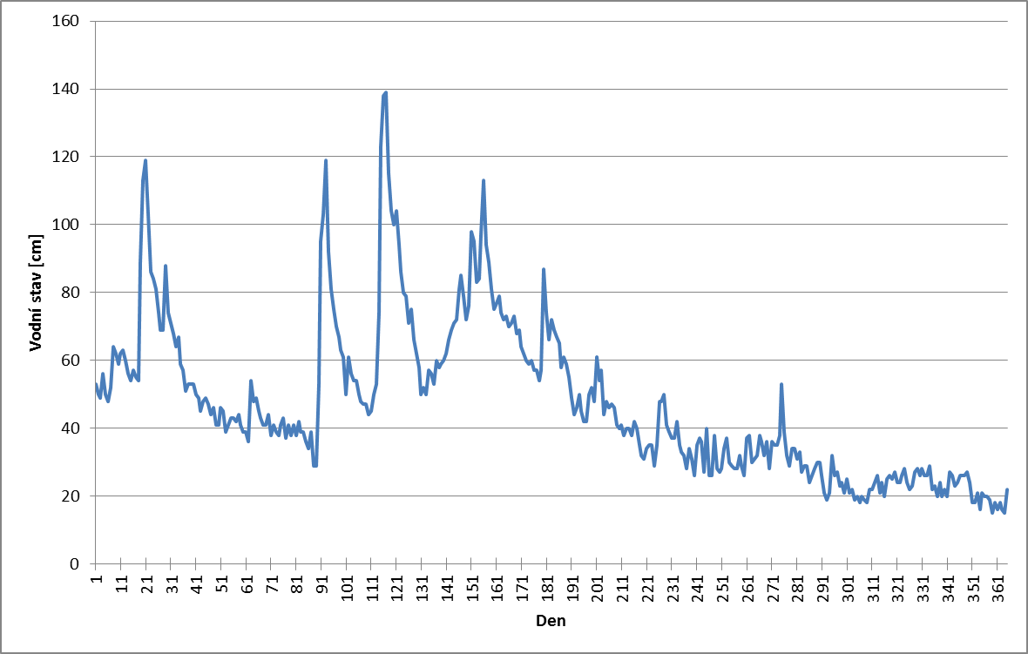

Obr. 1: Chronologická čára denních vodních stavů toku Úpa na stanici Česká Skalice v hydrologickém roce 1952 / 1953

Tab. 2: Početnost výskytu vodních stavů toku Úpa na stanici Česká Skalice v hydr. roce 1952 / 1953

|  |  |  |  |  |
| --- | --- | --- | --- | --- |
| **Pořadové číslo intervalu** | **Interval** | | **Počet vodních stavů** | **Kumulativní početnost** |
| **od** | **do** |
| **1** | 132,8 | 139 | 2 | 2 |
| **2** | 126,6 | 132,8 | 0 | 2 |
| **3** | 120,4 | 126,6 | 1 | 3 |
| **4** | 114,2 | 120,4 | 3 | 6 |
| **5** | 108 | 114,2 | 2 | 8 |
| **6** | 101,8 | 108 | 4 | 12 |
| **7** | 95,6 | 101,8 | 3 | 15 |
| **8** | 89,4 | 95,6 | 5 | 20 |
| **9** | 83,2 | 89,4 | 9 | 29 |
| **10** | 77 | 83,2 | 9 | 38 |
| **11** | 70,8 | 77 | 20 | 58 |
| **12** | 64,6 | 70,8 | 16 | 74 |
| **13** | 58,4 | 64,6 | 24 | 98 |
| **14** | 52,2 | 58,4 | 31 | 129 |
| **15** | 46 | 52,2 | 32 | 161 |
| **16** | 39,8 | 46 | 44 | 205 |
| **17** | 33,6 | 39,8 | 45 | 250 |
| **18** | 27,4 | 33,6 | 36 | 286 |
| **19** | 21,2 | 27,4 | 49 | 335 |
| **20** | 15 | 21,2 | 30 | 365 |

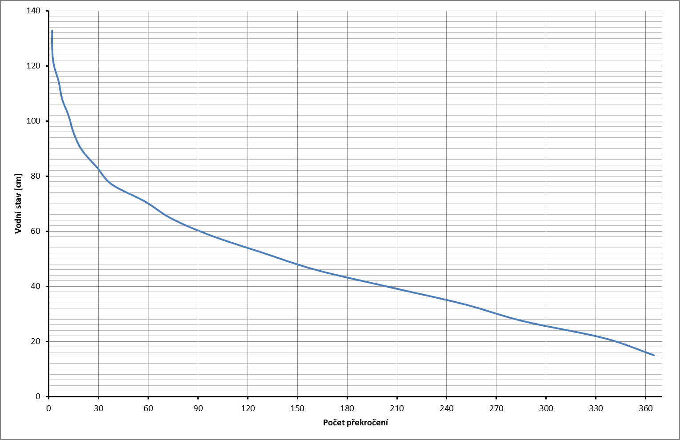

Obr. 2: Čára překročení denních vodních stavů toku Úpa na stanici Česká Skalice

Tab. 3: Hodnoty M-denních vodních stavů toku Úpa na stanici Česká Skalice

|  |  |
| --- | --- |
| M | Vodní stav [cm] |
| 30 | 83 |
| 90 | 60 |
| 150 | 49 |
| 210 | 39 |
| 270 | 29 |
| 330 | 22 |
| 364 | 15 |

Závěr:

V tomto cvičení jsme vyhodnocovali chod vodních stavů řeky Úpy na stanici Česká Skalice v hydrologickém roce 1952 / 1953 (viz Tab. 1). K tomuto účelu jsme ze zadaných dat sestrojili chronologickou čáru denních vodních stavů (viz Obr. 1), ze které je dobře vidět kolísání vodního stavu na této řece a také jeho minimum a maximum. Další použitou hodnotící metodou byla čára překročení denních vodních stavů (viz Obr. 2), k jejímuž sestrojení jsme si zadaná data rozdělili   
do 20 shodných intervalů, v nichž jsme určili jim náležící počet vodních stavů a jejich kumulativní početnost (viz Tab. 2). Z tohoto grafu jsou dobře patrné hodnoty M-denních vodních stavů, které jsme zanesli do tabulky (viz Tab. 3).